Before you watch the movie

①タイトルは なに？ What is the title?
Ask your teacher for the following information.

- この映画の英語のタイトルは なんですか？ What is the title of this movie?

- 日本語のタイトルは なんですか。 What is the Japanese title of this movie?

- この映画はどんなジャンル(Genre)ですか。英語のタイトルからかんがえてみよう。チェックを入れましょう。What kind of genre do you think this movie is based on the title? Tick your answers in the box below.

E.g. ☐ アクション/Action ☐ ホラー/Horror ☐ コメディ/Comedy
☐ ドラマDrama ☐ れんあい/Romance ☐ ミステリー/Mystery
☐ ドキュメンタリー/Documentary ☐ ファンタジー/Fantasy ☐ SF/Science fiction
☐ アニメ/Animation ☐ フィクション/Fiction ☐ ノンフィクション/Non Fiction
☐ /Teen ☐ ミュージカル/Musical

☐ Other

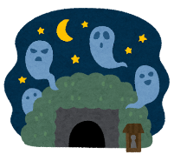

②トレイラーを見てみよう！Let's take a look at the Trailer!
のトレイラーを見ましょう。次のしつもんにこたえて、どんな映画かイメージしてみよう。
Let's take a look at the movie trailer. Answer the questions below and imagine what kind of movie it is.

- どんなキャラクターがいますか。
What kind of characters are in this film? Fill in the box below.
E.g. お父さん お母さん おじいさん おばあさん お兄さん お姉さん 妹 弟
子ども 先生 学生 サラリーマン きれいな人 かっこいい人 悪い人

- どんなストーリーだと思いますか。チェックを入れましょう。
What kind of story do you think this movie is? Tick your answers in the box below.

E.g. ☐ たのしい-fun ☐ こわい-scary ☐ おもしろい-interesting
☐ かわっている-strange ☐ かなしい-sad ☐ かんどうてきな-moving
☐ なける-tear jerking ☐ ハラハラする-exciting ☐ 元気になる-uplifting
☐ ロマンチックな-romantic ☐ かんがえさせられる-thought provoking
☐ ドキドキする-makes your heart race ☐ なつかしい-nostalgic
☐ の-set in the future ☐ むかしの-set in the past
☐ Other

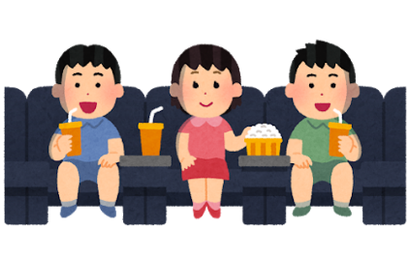
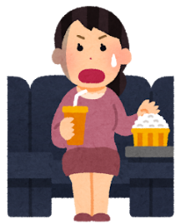
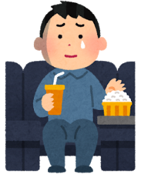

③ウェブサイトを見てみよう！ Let's take a look at the website!
Check out the official movie website for more information.

- キャラクターのなまえは なんですか。
Find the names of the characters.

- キャラクターはどんな人ですか。
Get familiar with the characters. Discuss in a group the characters and their personality.

E.g. かわいい-cute かっこいい-cool きれい-pretty
かわいそう-seems pitiful わるそう-seems evil よさそう-seems nice
つよそう- seems strong よわそう- seems weak こわそう- seems scary
やさしそう- seems kind おもしろそう- seems funny/interesting
Other

